Raspored svetih misa:

ČETVRTA KORIZMENA NEDJELJA | 22.03. | 8, 00 sati | † Blaž i Sofija Gelemanović
PONEDJELJAK | 23.03. | - | Nema sv. mise
UTORAK | 24.03. | 18, 30 sati | † Đuro, Marica i Jelka Matošević
BLAGOVIJEST | 25.03. | 18, 30 sati | † Marko i Ivka Benić
ČETVRTAK | 26.03. | 18, 30 sati | † iz obitelji Bilandžija
PETAK | 27.03. | 18, 30 sati | Zahvala
SUBOTA | 28.03. | 8, 00 sati | † Ana i Pavo Posavac
PETA KORIZMENA NEDJELJA | 29.03. | 8, 00 sati | † Marija i Mato Ozdanovac

Sve misne nakane župnik redovno služi prema rasporedu - svi koji nisu platili misnu nakanu to ćemo riješit kada se opasnost od virusa COVID-19 završi. Budimo zajedno povezani u molitvi i strpljivosti kako bi mogli ovo teško razdoblje za sve nas lakše podnijeli i svojom molitvom pridonijeli da se što prije završi. Uz obilje Božjega blagoslova, župnik.

Direktan prijenos euharistijskog slavlja na četvrtu korizmenu nedjelju, 22. 03. 2020. u 11, 00 sati prenosi Slavonska televizija iz đakovačke katedrale koju predslavi nadbiskup Đuro Hranić.
Svakodnevno euharistijsko slavlje mogu vjernici pratiti na Laudato TV ujutro u 7,00 sati i u 18,3o sati.

IZDAJE: RIMOKATOLIČKI ŽUPNI URED sv. JAKOVA, APOSTOLA, ILAČA
Odgovara i uređuje: vlč. Ivan Đakovac, župnik
4
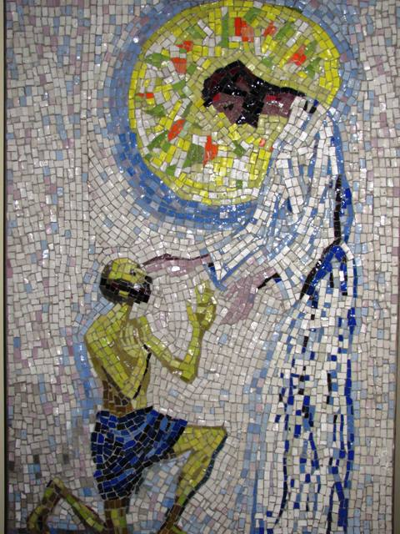
ŽUPNI LISTIĆ
11/2020.
ĐAKOVAČKO-OSJEČKA NADBISKUPIJA

ŽUPA SV. JAKOVA, APOSTOLA
S. RADIĆA 7, 32 248 I L A Č A; 032/521-056

www.zupailaca.com mail: zupailaca@gmail.com

ČETVRTA KORIZMENA NEDJELJA

22. 03. 2020. godine

Evanđelje: Iv 9, 1-41

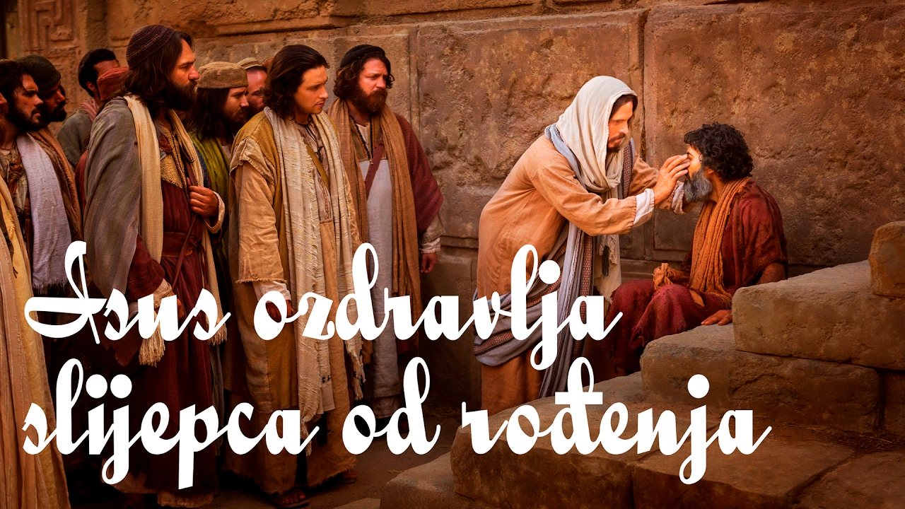

1

Poruka svim vjernicima Đakovačko-osječke nadbiskupije nadbiskupa Đure Hranića u svjetlu odredbi HBK

Pozivam vas ponajprije na mir srca

„Mi kršćani čvrsto vjerujemo u Božju providnost, da Bog svojom ljubavlju prati naše živote, da je on Bog s nama: u našim radostima, u opasnosti i poteškoćama, u svakom trenutku našega života. Pozivam Vas, sva draga braćo i sestre, draga braćo svećenici, redovnici i redovnice ponajprije na mir srca. Neka ovo vrijeme širenja korona virusa, za nas sve bude vrijeme produbljenja naše osobne i zajedničke vjere da smo Gospodinovi, u njegovim rukama, da njemu pripadamo i da k njemu idemo (usp. Rim 8,34-38; Ef 2,14). Mi smo stvorenja njegove ljubavi! U ime odgovornosti za zdravlje i živote ljudi, u ime ljubavi prema bližnjima, poštujući odredbe i preporuke stručnih službi, mi hrvatski biskupi morali smo donijeti bolne i teške odluke. Pri donošenju tako teških odluka bili smo vođeni ljubavlju prema bližnjima te odgovornošću jednih za druge, a pri tom smo poštovali smjernice mjerodavnih državnih službi. Pozivam vas sve da budemo međusobno povezani u duhu, da u molitvi nosimo jedni druge i članove naših zajednica. Istodobno molimo Duha mudrosti i straha Božjega za one koji vode stručne službe, za sve nositelje vlasti koji snagom povjerenja kojega smo im poklonili na izborima vode javne poslove naših lokalnih sredina i naše zemlje, za sve one koji skrbe za opće dobro, koji rade u različitim službama služeći nama građanima, osobito za snagu zdravstvenim djelatnicima i svima koji su u službi bolesnika; za oslobođenje svih ljudi od trpljenja i kušnji; za nadu u pobjedu života te za život vječni svih preminulih. Snaženje ozračja vjere u pobjedu dobra i u oslobođenje od zla, molitveno ozračje, kršćanska nada, solidarnost i zauzeta ljubav prema bližnjima su naš specifičan kršćanski doprinos u danima kušnje i straha, koji čovjeka zatvaraju pred Bogom i pred drugim ljudima. Mi kršćani vjerujemo u Božju pomoć i u snagu molitve kojima se suočavamo s navedenom i svakom drugom opasnošću. Molitva nas oslobađa od stanja depresije i nemoći; snaži naše povjerenje, predanje i vjerničko pouzdanje u Oca. Ona nas ispunja nutarnjim mirom i daje nam snagu za odgovornost za opće dobro te za slobodu služenja u ljubavi. U ovoj izvanrednoj situaciji vrijede odredbe Katekizma (br. 2183) i Zakonika kanonskog prava (kan. 1248 § 2), prema kojima se onima, koji zbog važnih razloga nisu u mogućnosti sudjelovati na nedjeljnom euharistijskom slavlju, preporučuje da umjesto toga provedu odgovarajuće vrijeme u molitvi – čitanjem Svetog pisma, moljenjem Časoslova ili drugih molitava – zasebno ili u obitelji. K tome, naše crkve kao mjesta duhovne okrepe i molitve ipak ostaju otvorene za našu pojedinačnu molitvu i duhovnu sabranost. Pri tom treba poštovati sanitarne mjere zaštite o dezinficiranju i provjetravanju. Svaki će župnik, stoga, samostalno odlučiti o vremenu kada će i koje crkve na području njegove župe biti otvorene, a obavijest o tomu će staviti na mrežne stranice svoje župe i vidno istaknuti na crkvena vrata ili koje drugo prikladno mjesto. Svećenike pozivam da i dalje slave mise u crkvama ili odgovarajućim kapelama, svjedočeći o tomu, kako nas to uči Katekizam Katoličke Crkve (br. 1343), da je euharistija središte života Crkve. Vjernike potičemo da se iz svojih domova priključe tako slavljenim svetim misama, izražavajući na taj način da se u svakoj misi cijela Crkva sjedinjuje s Kristovom žrtvom (KKC br. 1369). Vjernicima preporučujemo da pažljivo prate nedjeljne i blagdanske televizijske prijenose misa, a i mi ćemo omogućiti praćenje uživo određenih molitvenih slavlja iz naše katedrale. Molimo da se posjet bolesniku, ispovijed i pričest te bolesničko pomazanje podijele u neodgodivim slučajevima, poštujući odredbe zaštite (dezinfekciju ruku i nošenje maske).” Na kraju svoga obraćanja nadbiskup je rekao: „Teško je ovo i bolno. Moramo imati povjerenja u mjerodavne službe koje vode brigu o općem dobru i poštovati njihove smjernice. Nadam se da ćemo sačuvati pribranost, vedrinu duha i povjerenje u Gospodina te da ćemo se opet radosno okupljati na naša zajednička vjernička i druga slavlja.“ (TU)

Sve nove obavijesti pratite na župnoj ili nadbiskupijskoj stranici: www.zupailaca.com ili www.djos.hr

3

